Daniel Felipe Zapata Parra

Ejercicio entrevista: Cupón

Se realizan las pruebas del api implementado en spring

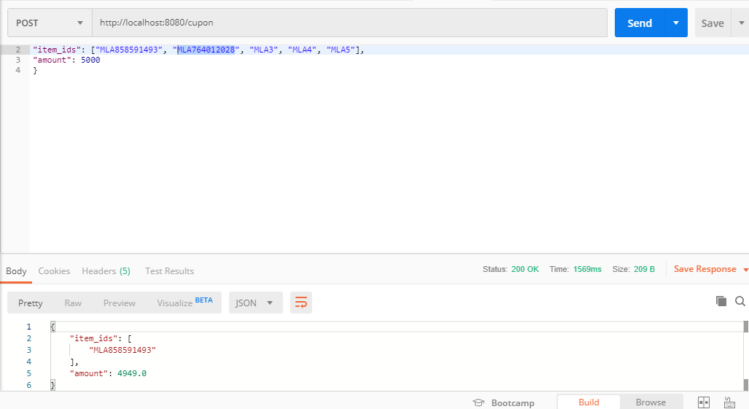

Se hace pruebas del servicio de mercado libre el cual nos trae los ítems

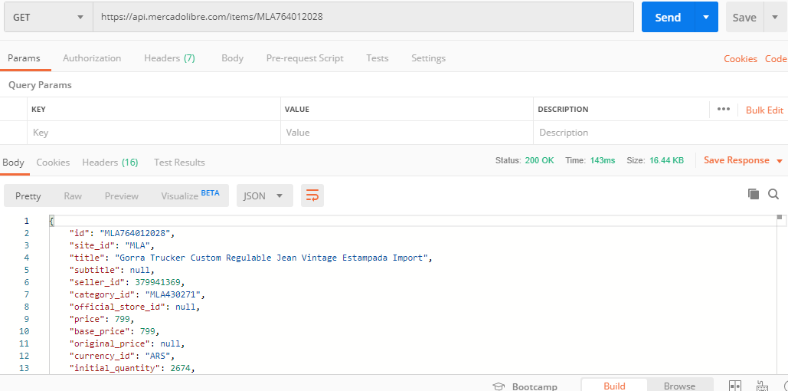

Pruebas unitarias testeadas e implementadas

